Государственная инспекция по маломерным судам Главного управления МЧС России по Кировской области

ПЕРВАЯ ПОМОЩЬ НА ВОДЕ

В результате ЧС состояние пострадавших бывает крайне тяжелым, нередко они находятся в бессознательном состоянии и нуждаются в проведении неотложной реанимационной помощи. К числу основных реанимационных мероприятий относятся искусственное дыхание и непрямой массаж сердца.
Искусственное дыхание. Проводится в случае остановки дыхания. Основными способами проведения искусственного дыхания являются: "рот в рот", "рот в нос", "рот в стому". Искусственное дыхание проводится путем принудительного наполнения дыхательных путей пострадавшего выдыхаемым воздухом человека, который оказывает первую помощь. Выдыхаемый воздух содержит 16% кислорода, которого вполне достаточно для поддержания жизнедеятельности организма, возбуждения дыхательного центра и восстановления дыхания.
Для проведения искусственного дыхания необходимо положить пострадавшего на спину, очистить его ротовую полость от посторонних предметов, запрокинуть голову назад и приподнять подбородок, что обеспечит освобождение дыхательных путей. Далее нужно проделать в ткани: носовом платке, марле, салфетке отверстие диаметром 3-5 сантиметров, накрыть ею лицо пострадавшего таким образом, чтобы отверстие совпало с его ртом. Зажать нос пострадавшего большим и указательным пальцами, глубоко вдохнуть, плотно прижаться губами к его губам, сделать сильный выдох в его рот. После подъема грудной клетки следует освободить губы пострадавшего и дать возможность воздуху выйти наружу.
В ряде случаев приходится выдыхать воздух через нос пострадавшего. Для этого нос обхватывается ртом, и производится сильный выдох.
В числе пострадавших могут оказаться люди, которые перенесли операцию на дыхательных путях, и поэтому они используют для дыхания специальную трубку - стому. Таким пострадавшим нужно закрыть рот и нос, а вдох делать через стому.
Количество дыхательных циклов должно составлять 10 -12 в минуту.
Способ искусственного дыхания изо рта в рот считается самым эффективным, однако существуют и другие. Искусственное дыхание можно проводить по методам, предложенным Сильвестром, Шеффером, Нильсоном, Калистовым и др., в основе которых лежат различные приемы сжатия грудной клетки. Способ искусственного дыхания выбирается в зависимости от конкретных условий и состояния пострадавшего. Проводя искусственное дыхание, необходимо ежеминутно проверять, не произошла ли остановка сердца. Если пульсации сонной артерии нет - надо немедленно начинать непрямой массаж сердца, сочетая его с искусственным дыханием.

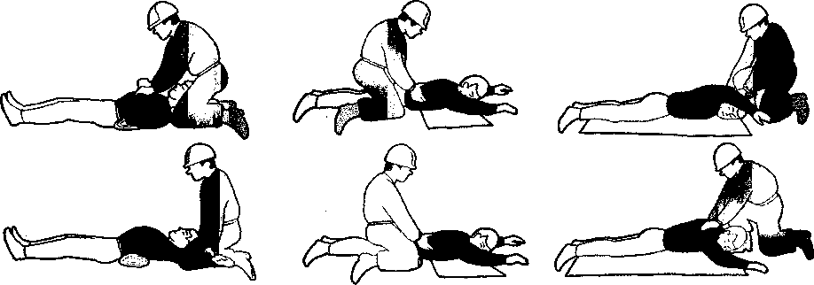

Способ Сильвестра
Способ Шеффера
Способ Нильсона

Государственная инспекция по маломерным судам Главного управления МЧС России по Кировской области

ПЕРВАЯ ПОМОЩЬ НА ВОДЕ

Непрямой массаж сердца. Проводится в случае остановки сердца для возобновления его работы с целью восстановления кровообращения. Он заключается в ритмичном надавливании ладонями рук на грудную клетку, что приводит к принудительному сжатию сердца и, как следствие, к поступлению крови в артерии. При ослаблении усилия грудная клетка поднимается, и кровь по венам наполняет сердце. Такая принудительная циркуляция крови обеспечивает поддержание необходимых жизненных функций до восстановления самостоятельной работы сердца. Непрямой массаж сердца необходимо проводить незамедлительно в случае его остановки. Признаками внезапной остановки сердца являются: резкое побледнение кожных покровов, потеря сознания, прекращение пульса, дыхания, появление редких судорожных вдохов, расширение зрачков.
Место соприкосновения руки с грудью
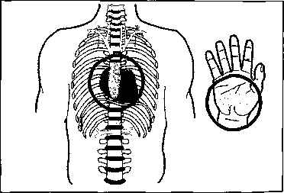
Для проведения непрямого массажа сердца пострадавшего необходимо положить на спину, на твердое основание, расположить его руки вдоль туловища, придать ногам возвышенное положение для облегчения притока венозной крови к сердцу. Оказывающий первую помощь располагается сбоку, размещает ладонь одной руки таким образом, чтобы ее основание располагалось в нижней части грудины, вдоль продольной оси, а ладонь второй руки накладывает сверху первой для усиления давления. Надавливание осуществляется в вертикальном направлении, величина прогиба грудной клетки должна составлять 3-4 сантиметра. Количество надавливаний 75 - 85 раз в минуту. Непрямой массаж сердца необходимо делать до восстановления его функции. В случае отсутствия признаков жизни по истечении 25 - 30 минут массажа его нужно прекратить.

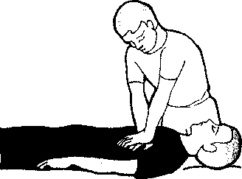
С целью насыщения крови кислородом непрямой массаж сердца следует проводить одновременно с искусственным дыханием. В этой работе должно участвовать не менее двух человек. Если такой возможности нет, то и один человек может проводить реанимационные мероприятия. Последовательность их выполнения такова: сделайте 2-3 цикла искусственного дыхания, 15 -16 нажатий на грудную клетку. Этот ритм следует сохранять до восстановления функций дыхания и сердцебиения. Через каждые 3 минуты необходимо проводить контрольные замеры дыхания и частоты сердечных сокращений.

Непрямой массаж сердца - простое реанимационное мероприятие, позволяющее спасти жизнь пострадавшего. О его эффективности можно судить по появлению самостоятельного пульса и дыхания, сужению зрачков.

Непрямой массаж сердца нужно проводить бесперебойно до прибытия специалистов или в течение 25 - 30 минут. Непрямой массаж сердца должен уметь делать каждый школьник.

